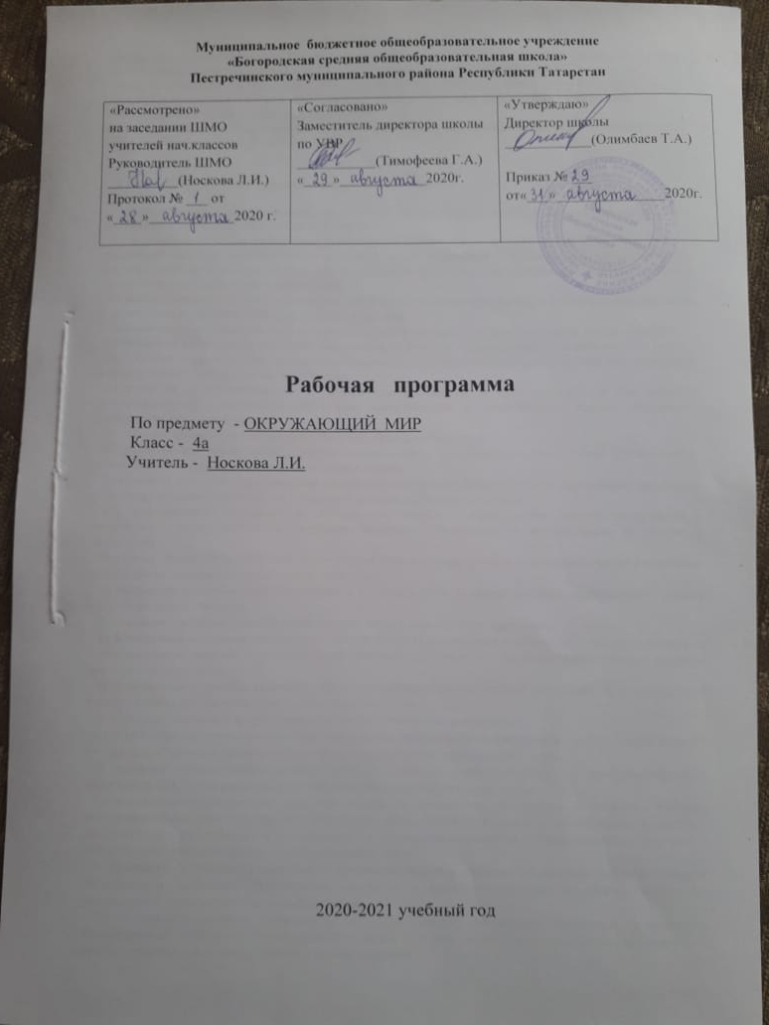

«ОКРУЖАЮЩИЙ МИР»
Данная программа обеспечивает формирование универсальных учебных действий, а также достижение необходимых предметных результатов освоения курса, заложенных в ФГОС НОО утверждена Приказом Минобрнауки России от 6 октября 2009г. №373, регистрационный номер 17783, и на основании примерной основной образовательной программы начального общего образования.
УМК «Школа России » автор А.А. Плешаков
В соответствии с Образовательной программой школы, на изучение курса «Окружающий мир» отведено 70 часов в год, 2 часа в неделю.

1.Результаты изучения предмета «Окружающий мир»
Освоение курса «Окружающий мир» вносит существенный вклад в достижение личностных результатов начального образования, а именно:
1) формирование основ российской гражданской идентичности, чувства гордости за свою Родину, российский народ и историю России, осознание своей этнической и национальной принадлежности; формирование ценностей многонационального российского общества; становление гуманистических и демократических ценностных ориентации;
2) формирование целостного, социально ориентированного взгляда на мир в его органичном единстве и разнообразии природы, народов, культур и религий;
3) формирование уважительного отношения к иному мнению, истории и культуре других народов;
4) овладение начальными навыками адаптации в динамично изменяющемся и развивающемся мире;
5) принятие и освоение социальной роли обучающегося, развитие мотивов учебной деятельности и формирование личностного смысла учения;
6) развитие самостоятельности и личной ответственности за свои поступки, в том числе в информационной деятельности, на основе представлений о нравственных нормах, социальной справедливости и свободе;
7) формирование эстетических потребностей, ценностей и чувств;
8) развитие этических чувств, доброжелательности и эмоционально-нравственной отзывчивости, понимания и сопереживания чувствам других людей;
9) развитие навыков сотрудничества со взрослыми и сверстниками в разных социальных ситуациях, умения не создавать конфликтов и находить выходы из спорных ситуаций;
10) формирование установки на безопасный, здоровый образ жизни, наличие мотивации к творческому труду, работе на результат, бережному отношению к материальным и духовным ценностям.
Изучение курса «Окружающий мир» играет значительную роль в достижении метапредметных результатов начального образования, таких как:
1) овладение способностью принимать и сохранять цели и задачи учебной деятельности, поиска средств её осуществления;
2) освоение способов решения проблем творческого и поискового характера;
3) формирование умения планировать, контролировать и оценивать учебные действия в соответствии с поставленной задачей и условиями её реализации; определять наиболее эффективные способы достижения результата;
4) формирование умения понимать причины успеха/неуспеха учебной деятельности и способности конструктивно действовать даже в ситуациях неуспеха;
5) освоение начальных форм познавательной и личностной рефлексии;
6) использование знаково-символических средств представления информации для создания моделей изучаемых объектов и процессов, схем решения учебных и практических задач;
7) активное использование речевых средств и средств информационных и коммуникационных технологий (ИКТ) для решения коммуникативных и познавательных задач;
8) использование различных способов поиска (в справочных источниках и открытом учебном информационном пространстве сети Интернет), сбора, обработки, анализа, организации, передачи и интерпретации информации в соответствии с коммуникативными и познавательными задачами и технологиями учебного предмета «Окружающий мир»;
9) овладение логическими действиями сравнения, анализа, синтеза, обобщения, классификации по родовидовым признакам, установления аналогий и причинно-следственных связей, построения рассуждений, отнесения к известным понятиям;
10) готовность слушать собеседника и вести диалог; готовность признавать возможность существования различных точек зрения и права каждого иметь свою; излагать своё мнение и аргументировать свою точку зрения и оценку событий;
11) определение общей цели и путей её достижения; умение договариваться о распределении функций и ролей в совместной деятельности; осуществлять взаимный контроль в совместной деятельности, адекватно оценивать собственное поведение и поведение окружающих;
12) овладение начальными сведениями о сущности и особенностях объектов, процессов и явлений действительности (природных, социальных, культурных, технических и др.) в соответствии с содержанием учебного предмета «Окружающий мир»;
13) овладение базовыми предметными и межпредметными понятиями, отражающими существенные связи и отношения между объектами и процессами;
14) умение работать в материальной и информационной среде начального общего образования (в том числе с учебными моделями) в соответствии с содержанием учебного предмета «Окружающий мир».
При изучении предмета «Окружающий мир» достигаются следующие предметные результаты:
1) понимание особой роли России в мировой истории, воспитание чувства гордости за национальные свершения, открытия, победы;
2) сформированность уважительного отношения к России, родному краю, своей семье, истории, культуре, природе нашей страны, её современной жизни;
3) осознание целостности окружающего мира, освоение основ экологической грамотности, элементарных правил нравственного поведения в мире природы и людей, норм здоровьесберегающего поведения в природной и социальной среде;
4) освоение доступных способов изучения природы и общества (наблюдение, запись, измерение, опыт, сравнение, классификация и др. с получением информации из семейных архивов, от окружающих людей, в открытом информационном пространстве);
5) развитие навыков устанавливать и выявлять причинно-следственные связи в окружающем мире.
Человек и природа
Выпускник научится:
- узнавать изученные объекты и явления живой и неживой природы;
- описывать на основе предложенного плана изученные объекты и явления живой и неживой природы, выделять их существенные признаки;
- сравнивать объекты живой и неживой природы на основе внешних признаков или известных характерных свойств и проводить простейшую классификацию изученных объектов природы;
- проводить несложные наблюдения в окружающей среде и ставить опыты, используя простейшее лабораторное оборудование и измерительные приборы; следовать инструкциям
- и правилам техники безопасности при проведении наблюдений и опытов;
- использовать естественнонаучные тексты (на бумажных и электронных носителях, в том числе в контролируемом Интернете) с целью поиска и извлечения информации, ответов на вопросы, объяснений, создания собственных устных или письменных высказываний;
- использовать различные справочные издания (словарь по естествознанию, определитель растений и животных на основе иллюстраций, атлас карт, в том числе и компьютерные издания) для поиска необходимой информации;
- использовать готовые модели (глобус, карту, план) для объяснения явлений или описания свойств объектов;
- обнаруживать простейшие взаимосвязи между живой и неживой природой, взаимосвязи в живой природе; использовать их для объяснения необходимости бережного отношения к природе;
- определять характер взаимоотношений человека и природы, находить примеры влияния этих отношений на природные объекты, здоровье и безопасность человека;
- понимать необходимость здорового образа жизни, соблюдения правил безопасного поведения; использовать знания о строении и функционировании организма человека для сохранения и укрепления своего здоровья.
Выпускник получит возможность научиться:
- использовать при проведении практических работ инструменты ИКТ (фото- и видеокамеру, микрофон и др.) для записи и обработки информации, готовить небольшие презентации по результатам наблюдений и опытов;
- моделировать объекты и отдельные процессы реального мира с использованием виртуальных лабораторий и механизмов, собранных из конструктора;
- осознавать ценность природы и необходимость нести ответственность за её сохранение, соблюдать правила экологичного поведения в школе и в быту (раздельный сбор мусора, экономия воды и электроэнергии) и природной среде;
- пользоваться простыми навыками самоконтроля самочувствия для сохранения здоровья; осознанно соблюдать режим дня, правила рационального питания и личной гигиены;
- выполнять правила безопасного поведения в доме, на улице, природной среде, оказывать первую помощь принесложных несчастных случаях;
- планировать, контролировать и оценивать учебные действия в процессе познания окружающего мира в соответствии с поставленной задачей и условиями её реализации.
Человек и общество
Выпускник научится:
- узнавать государственную символику Российской Федерации и своего региона; описывать достопримечательности столицы и родного края; находить на карте мира Российскую Федерацию, на карте России Москву, свой регион и его главный город;
- различать прошлое, настоящее, будущее; соотносить изученные исторические события с датами, конкретную дату с веком; находить место изученных событий на «ленте времени»;
- используя дополнительные источники информации (на бумажных и электронных носителях, в том числе в контролируемом Интернете), находить факты, относящиеся к образу жизни, обычаям и верованиям своих предков; на основе имеющихся знаний отличать реальные исторические факты от вымыслов;
- оценивать характер взаимоотношений людей в различных социальных группах (семья, группа сверстников, этнос), в том числе с позиции развития этических чувств, доброжелательности и эмоциональнонравственной отзывчивости, понимания чувств других людей и сопереживания им;
- использовать различные справочные издания (словари, энциклопедии) и детскую литературу о человеке и обществе с целью поиска информации, ответов на вопросы, объяснений, для создания собственных устных или письменных высказываний.
Выпускник получит возможность научиться:
- осознавать свою неразрывную связь с разнообразными окружающими социальными группами;
- ориентироваться в важнейших для страны и личности событиях и фактах прошлого и настоящего; оценивать их возможное влияние на будущее, приобретая тем самым чувство исторической перспективы;
- наблюдать и описывать проявления богатства внутреннего мира человека в его созидательной деятельности на благо семьи, в интересах образовательной организации, социума, этноса, страны;
- проявлять уважение и готовность выполнять совместно установленные договорённости и правила, в том числе правила общения со взрослыми и сверстниками в официальной обстановке; участвовать в коллективной коммуникативной деятельности в информационной образовательной среде;
- определять общую цель в совместной деятельности и пути её достижения; договариваться о распределении функций и ролей; осуществлять взаимный контроль в совместной деятельности; адекватно оценивать собственное поведение и поведение окружающих.

2.Содержание учебного предмета «Окружающий мир»
IV КЛАСС
Земля и человечество (10 ч)
Мир глазами астронома. Что изучает астрономия. Небесные тела: звезды, планеты и спутники планет. Земля — планета Солнечной системы. Луна — естественный спутник Земли. Движение Земли в космическом пространстве; причины смены дня и ночи и времен года. Звездное небо — великая «книга» природы.
Мир глазами географа. Что изучает география. Изображение Земли с помощью глобуса и географической карты. Распределение солнечного тепла на земле и его влияние на живую природу.
Миг глазами историка. Что изучает история. Исторические источники. Счет лет в истории. Историческая карта.
Прошлое и настоящее глазами эколога. Представление о современных экологических проблемах планеты. Охрана окружающей среды — задача всего человечества. Международное сотрудничество в области охраны окружающей среды. Всемирное наследие. Международная Красная книга.
Практические работы: знакомство с картой звездного неба; поиск и показ изучаемых объектов на глобусе и географической карте; знакомство с историческими картами.
Природа России (11 ч)
Разнообразие и красота природы России. Важнейшие равнины и горы, моря, озера и реки нашей страны (в форме путешествия по физической карте России).
Природные зоны нашей страны: зона арктических пустынь, зона тундры, зона лесов, зона степей, зона пустынь, субтропики. Карта природных зон России. Особенности природы каждой из зон. Взаимосвязи в природе, приспособленность организмов к условиям обитания в разных природных зонах. Особенности хозяйственной деятельности людей, связанные с природными условиями. Экологические проблемы каждой из природных зон, охрана природы, виды растений и животных, внесенные в Красную книгу России. Необходимость бережного отношения к природе в местах отдыха населения. Правила безопасного поведения отдыхающих у моря.
Представление об экологическом равновесии и необходимости его учета в процессе хозяйственной деятельности людей.
Практические работы: поиск и показ на физической карте изучаемых географических объектов; поиск и показ изучаемых объектов на карте природных зон России; рассматривание гербарных экземпляров растений различных природных зон, выявление признаков их приспособленности к условиям жизни.
Родной край — часть большой страны (13 ч)
Наш край на карте Родины. Карта родного края. Формы земной поверхности в нашем крае. Изменение поверхности края в результате деятельности человека. Охрана поверхности края (восстановление земель на месте карьеров, предупреждение появления свалок, борьба с оврагами). Водоемы края, их значение в природе и жизни человека. Изменение водоемов в результате деятельности человека. Охрана водоемов нашего края. •
Полезные ископаемые нашего края, их основные свойства, практическое значение, места и способы добычи. Охрана недр в нашем крае.
Ознакомление с важнейшими видами почв края (подзолистые, черноземные и т. д.). Охрана почв в нашем крае.
Природные сообщества (на примере леса, луга, пресного водоема). Разнообразие растений и животных различных сообществ. Экологические связи в сообществах. Охрана природных сообществ.
Особенности сельского хозяйства края, связанные с природными условиями. Растениеводство в нашем крае, его отрасли (полеводство, овощеводство, плодоводство, цветоводство). Сорта культурных растений. Представление о биологической защите урожая, ее значении для сохранения окружающей среды и производства экологически чистых продуктов питания.
Животноводство в нашем крае, его отрасли (разведение крупного и мелкого рогатого скота, свиноводство, птицеводство, рыбоводство, пчеловодство и др.). Породы домашних животных.
Экскурсии: знакомство с растениями и животными леса, их распознавание в природных условиях с помощью атласа-определителя; знакомство с растениями и животными луга, их распознавание в природных условиях с помощью атласа-определителя; знакомство с растениями и животными пресного водоема, их распознавание в природных условиях с помощью атласа-определителя.
Практические работы: знакомство с картой края; рассматривание образцов полезных ископаемых своего края, определение их свойств; рассматривание гербарных экземпляров растений различных сообществ, их распознавание с помощью атласа-определителя; знакомство с культурными растениями края.
Страницы всемирной истории (5 ч)
Представление о периодизации истории. Начало истории человечества: первобытное общество. Древний мир; древние сооружения — свидетельства прошлого. Средние века; о чем рассказывают христианский храм, мусульманская мечеть, замок феодала, дом крестьянина. Новое время; достижения науки и техники, объединившие весь мир: пароход, паровоз, железные дороги, электричество, телеграф. Великие географические открытия. Новейшее время. Представление о скорости перемен в XX в. Достижения науки и техники. Осознание человечеством ответственности за сохранение мира на планете.
Страницы истории Отечества (20 ч)
Кто такие славяне. Восточные славяне. Природные условия жизни восточных славян, их быт, нравы, верования. Века Древней Руси. Территория и население Древней Руси. Княжеская власть. Крещение Руси. Русь — страна городов. Киев — столица Древней Руси. Господин Великий Новгород. Первое свидетельство о Москве. Культура, быт и нравы Древней Руси.
Наше Отечество в XIII—XV вв. Нашествие хана Батыя. Русь и Золотая Орда. Оборона северо-западных рубежей Руси. Князь Александр Невский. Московская Русь. Московские князья — собиратели русских земель. Дмитрий Донской. Куликовская битва.
Иван Третий. Образование единого Русского государства. Культура, быт и нравы страны в XIII—XV вв.
Наше Отечество в XVI — XVII вв. Патриотический подвиг Кузьмы Минина и Дмитрия Пожарского. Утверждение новой царской династии Романовых. Освоение Сибири. Землепроходцы. Культура, быт и нравы страны в XVI—XVII вв.
Россия в XVIII в. Петр Первый — царь-преобразователь. Новая столица России — Петербург. Провозглашение России империей. Россия при Екатерине Второй. Дворяне и крестьяне. Век русской славы: А. В. Суворов, Ф. Ф. Ушаков. Культура, быт и нравы России в XVIII в.
Россия в XIX — начале XX в. Отечественная война 1812 г. Бородинское сражение. М. И. Кутузов. Царь-освободитель Александр Второй. Культура, быт и нравы России в XIX - начале XX в.
Россия в XX в. Участие России в Первой мировой войне. Николай Второй — последний император России. Революции 1917 г. Гражданская война. Образование СССР. Жизнь страны в 20—30-е гг. Великая Отечественная война 1941 — 1945 гг. Героизм и патриотизм народа. День Победы — всенародный праздник.
Наша страна в 1945 — 1991 гг. Достижения ученых: запуск первого искусственного спутника Земли, полет в космос Ю. А. Гагарина, космическая станция «Мир».
Преобразования в России в 90-е гг. XX в. Культура России в XX в.
Прошлое родного края. История страны и родного края в названиях городов, поселков, улиц, в памяти народа, семьи.
Экскурсия: знакомство с историческими достопримечательностями родного края (города, села).
Практическая работа: найти и показать изучаемые объекты на исторических картах.
Современная Россия ( 11 ч)
Мы — граждане России. Конституция России — наш основной закон. Права человека в современной России. Права и обязанности гражданина. Права ребенка.
Государственное устройство России: Президент, Федеральное собрание, Правительство.
Государственная символика нашей страны (флаг, герб, гимн). Государственные праздники.
Многонациональный состав населения России.
Регионы России: Дальний Восток, Сибирь, Урал, Север Европейской России, Центр Европейской России, Юг Европейской России. Природа, хозяйство, крупные города, исторические места, знаменитые люди, памятники культуры в регионах

3. Календарно-тематическое планирование
№  уро  ка | Дата |  | Тема урока
№  уро  ка | план | факт | Тема урока
Земля и человечество (10 ч)
1 |  |  | Мир глазами астронома.
2 |  |  | Планеты Солнечной системы.
3 |  |  | Звездное небо – Великая книга природы.
4 |  |  | Мир глазами географа.
5 |  |  | Мир глазами историка.
6 |  |  | Когда и где?
7 |  |  | Мир глазами эколога.
8 |  |  | Природное сообщество «Водоем». Экскурсия.
9 |  |  | Сокровища Земли под охраной человека.
10 |  |  | Проверим себя и оценим свои достижения по теме «Земля и человечество». Проект на тему «Сокровища Земли под охраной человека. Красная книга России»
Природа России (11 ч)
11 |  |  | Равнины и горы России.
12 |  |  | Моря, озера и реки России.
13 |  |  | Природные зоны России.
14 |  |  | Зона арктических пустынь.
15 |  |  | Тундра.
16 |  |  | Леса России. Контрольное тестирование за 1 четверть по темам «Земля и человечество», «Природа России»
17 |  |  | Растения и животные леса. Экскурсия.
18 |  |  | Лес и человек .
19 |  |  | Зона степей .
20 |  |  | Пустыни .
21 |  |  | У Чёрного моря.
Родной край — часть большой страны (13 ч)
22 |  |  | Наш край. Практическая работа «Знакомство с картой родного края»
23 |  |  | Поверхность нашего края.
24 |  |  | Водные богатства нашего края.
25 |  |  | Наши подземные богатства.
26 |  |  | Земля – кормилица.
27 |  |  | Жизнь леса.
28 |  |  | Жизнь луга.
29 |  |  | Жизнь в пресных водах.
33 |  |  | природные сообщества родного края (экскурсия)
31 |  | 17.12 | Растениеводство в нашем крае.
32 |  | 24.12 | Животноводство в нашем крае .
30 |  | 21.12 | Контрольное тестирование за 2 четверть по теме «Родной край –часть большой страны»  Обобщающий урок по разделам «Земля и человек», «Природа России», «Родной край – часть большой страны»
34 |  |  | Презентация проектов по теме «Красная книга нашего края. Охрана природы в нашем крае»
Страницы всемирной истории (5 ч)
35 |  |  | Начало истории человечества. ( Учебник, ч. 2 )
36 |  |  | Мир древности: далекий и близкий.
37 |  |  | Средние века: время рыцарей и замков.
38 |  |  | Новое время: встреча Европы и Америки.
39 |  |  | Новейшее время: история продолжается сегодня.
Страницы истории Отечества (20 ч)
40 |  |  | Жизнь древних славян.
41 |  |  | Во времена Древней Руси.
42 |  |  | Страна городов.
43 |  |  | Из книжной сокровищницы Древней Руси.
44 |  |  | Трудные времена на Русской земле.
45 |  |  | Русь расправляет крылья.
46 |  |  | Куликовская битва .
47 |  |  | Иван Третий.
48 |  |  | Мастера печатных дел.
49 |  |  | Патриоты России.
50 |  |  | Пётр Великий.
51 |  |  | Михаил Васильевич Ломоносов.
52 |  |  | Екатерина Великая.
53 |  |  | Отечественная война 1812 года.
54 |  |  | Страницы истории XIX века.
55 |  |  | Россия вступает в ХХ век.
56 |  |  | Страницы истории 1920–1930-х годов.
57 |  |  | Великая война и великая Победа.
58 |  |  | Великая война и великая Победа.
59 |  |  | Страна, открывшая путь в космос .
Современная Россия ( 11 ч)
60-61 |  |  | Основной закон России и права человека.
62 |  |  | Мы – граждане России.
63 |  |  | Славные символы России.
64 |  |  | Такие разные праздники.
65 |  |  | Путешествие по России .
66 |  |  | Путешествие по России.
67 |  |  | Проверим себя и оценим свои достижения за второе полугодие. Контрольное тестирование.
68-69 |  |  | Промежуточная аттестация в форме защиты проектов по теме «Такие разные праздники"
70 |  |  | Итоги года. Задание на лето. Дневник наблюдений.

Лист коррекции по предмету «Окружающий мир»
Уроки, которые требуют коррекции |  |  |  | Уроки, содержащие коррекцию |  | Утверждено зам. директора
Дата, класс | № урока по КТП | Тема урока | Причина коррекции | Дата | Форма коррекции  Варианты:  Объединение тем  ( указать с какой, № урока); домашнее изучение с последующей контрольной работой; организация он-лайн урока; другое

